МИНИСТЕРСТВО НАУКИ И ВЫСШЕГО ОБРАЗОВАНИЯ РОССИЙСКОЙ ФЕДЕРАЦИИ

федеральное государственное бюджетное образовательное учреждение

высшего образования

**«Вятский государственный университет»**

(ВятГУ)

**ОТЧЕТ**

**ПО УЧЕБНОЙ ПРАКТИКЕ № 2,   
ТЕХНОЛОГИЧЕСКОЙ (ПРОЕКТНО-ТЕХНОЛОГИЧЕСКОЙ) ПРАКТИКЕ**

|  |  |  |
| --- | --- | --- |
| Куиаон Тоссе Лариса Дорин | | |
| *(Ф.И.О. обучающегося)* | | |
| 01.03.02.52 Прикладная математика и информатика. Математическое и программное обеспечение информационных систем | | |
| *(направление подготовки (специальность), направленность (профиль))* | | |
|  | | |
| Место прохождения практики | | ФГБОУ ВО «Вятский государственный университет», |
|  | *(наименование организации, структурного подразделения организации)* | |
| кафедра прикладной математики и информатики | | |
| *(наименование организации, структурного подразделения организации)* | | |

|  |  |  |  |  |  |
| --- | --- | --- | --- | --- | --- |
| Итоговая оценка: |  | | | | |
| Руководитель  практики от университета |  |  |  |  |  |
|  | *(дата)* |  | *(подпись)* |  | *(Ф.И.О.)* |

Киров, 2022 г.

**СОДЕРЖАНИЕ**

Введение 2

1. Формулировка индивидуального задания 3

2. Описание выполнения индивидуального задания 5

2.1. Часть 1. Реализация алгоритмов на графах 5

2.1.1. Выполнение задания 1 5

2.1.2. Выполнение задания 2 6

2.1.3. Выполнение задания 3 6

2.1.4. Выполнение задания 4 6

2.1.5. Выполнение задания 5 7

2.1.6. Выполнение задания 6 7

2.1.7. Выполнение задания 7 8

2.1.8. Выполнение задания 8 8

2.2. Часть 2. Решение алгоритмических задач 9

Описание решённых задач 9

Заключение 10

Библиографический список 12

Приложение 13

**Содержание должно формироваться автоматически,**

**не забудьте его обновить перед отправкой на проверку.**

## Введение

Учебная практика № 2, технологическая (проектно-технологическая) практика проходила в ФГБОУ ВО «Вятский государственный университет», на кафедре прикладной математики и информатики факультета компьютерных и физико-математических наук с 14.02.2022 г. по 08.05.2022 г., количество недель: 12. Установочная конференция состоялась 14.02.2022 г.

**Основной целью** учебной практики является формирование   
у обучающихся представления о современных библиотечных реализациях алгоритмов и структур данных и их использовании при решении прикладных задач.

**Задачи учебной практики № 2:**

– закрепить навыки работы с различными структурами данных;

– показать различные методы решения производственных задач;

– дать представление о сложных алгоритмах, используемых при решении производственных задач.

Форма проведения учебной практики: компьютерная (практикум по решению задач на ЭВМ).

В ходе прохождения практики необходимо реализовать компьютерные программы на языке программирования С++. Каждая задача сначала должна быть принята системой (https://acm.timus.ru), а потом нужно защитить предложенный алгоритм решения задачи и его программную реализацию.

Для реализации задач использовалась среда программирования Microsoft Visual C++.

# 1. Формулировка индивидуального задания

Первая часть индивидуального задания на учебную практику № 2 заключается в разработке базовых алгоритмов на графах и их разборе   
на конкретных примерах для своего варианта.

Вариант задания – 3.

Таблица 1 — Задания первой части практики

|  |  |
| --- | --- |
| № задания | Формулировка задания |
| 1 | Для неориентированного и ориентированного графов своего варианта построить разные способы представления в памяти компьютера:  а) матрица смежности;  б) списков смежности;  в) матрица инцидентности;  г) перечень рёбер. |
| 2 | Написать программную реализацию обхода графа в ширину и глубину.  Выполнить разбор работы алгоритмов для неориентированного  графа своего варианта. |
| 3 | Написать программную реализацию поиска компонент связности  в неориентированных графах. Проиллюстрировать работу алгоритма  для графа своего варианта. |
| 4 | Реализовать на С++ поиск циклов в графе:  а) эйлерова цикла;  б) гамильтонова цикла. |
| 5 | Реализовать на С++ алгоритм топологической сортировки ориентированного графа. В случае, если граф из индивидуального задания не является ациклическим, привести другой пример и выполнить разбор работы алгоритма. |
| 6 | Написать программу поиска компонент сильной связности  в ориентированных графах. Проиллюстрировать работу алгоритма  для графа своего варианта. |
| 7 | Выполнить программно поиск мостов и точек сочленения в графах. Проверить наличие точек сочленения у графов своего варианта. |
| 8 | Реализовать на С++ один из алгоритмов нахождения кратчайших путей в графах. Обосновать причину выбора алгоритма. Проиллюстрировать работу алгоритма для графа своего варианта. |

Вторая часть индивидуального задания на учебную практику № 2 предполагает решение алгоритмических задач из архива сайта acm.timus.ru. Индивидуальный список олимпиадных задач состоит из 10-ти номеров по теме «Теория графов» разного уровня сложности. Для получения оценки «зачтено» необходимо отчитаться не менее, чем по любым двум задачам из списка.

Таблица 2 — Задания второй части практики

|  |  |  |  |  |
| --- | --- | --- | --- | --- |
| № п/п | Номер | Название | Источник | Сложность |
|  | 1056 | Генеалогическое дерево | Осеннее первенство школьников 2000 | 137 |
|  | 1029 | Министерство | Чемпионат Урала 1999 | 342 |
|  | 1112 | [Покрытие](https://acm.timus.ru/problem.aspx?space=1&num=1112) | Bulgarian Online Contest September 2001 | 187 |
|  | … |  |  |  |
|  |  |  |  |  |
|  |  |  |  |  |
|  |  |  |  |  |
|  |  |  |  |  |
|  |  |  |  |  |
|  |  |  |  |  |

Перечислить все задачи из индивидуального списка (а не только решенные)

# 2. Описание выполнения индивидуального задания

## 2.1. Часть 1. Реализация алгоритмов на графах

### **2.1.1. Выполнение задания 1**

В задании 1 требовалось для неориентированного и ориентированного графов своего варианта (рис. 1) построить разные способы представления   
в памяти компьютера.

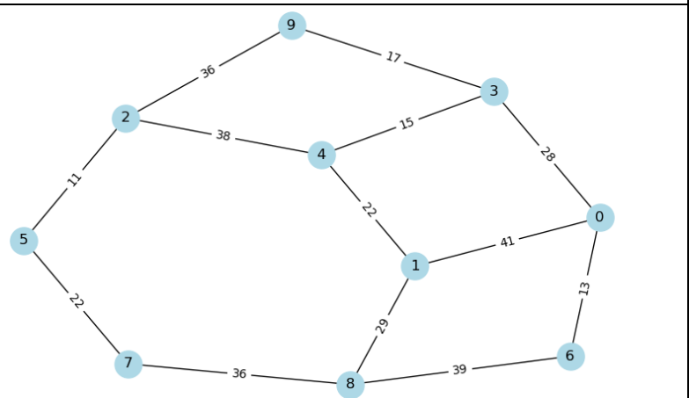 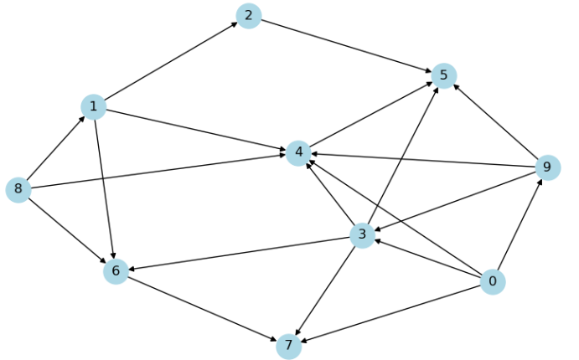

G1 G2

Рисунок 1 – Графы из индивидуального задания

*Для неориентированного графа G1*

а) матрица смежности

|  |  |  |  |  |  |  |  |  |  |  |
| --- | --- | --- | --- | --- | --- | --- | --- | --- | --- | --- |
|  | *0* | *1* | *2* | *3* | *4* | *5* | *6* | *7* | *8* | *9* |
| *0* | 0 | 41 | 0 | 28 | 0 | 0 | 13 | 0 | 0 | 0 |
| *1* | 41 | 0 | 0 | 0 | 22 | 0 | 0 | 0 | 29 | 0 |
| *2* | 0 | 0 | 0 | 0 | 38 | 11 | 0 | 0 | 0 | 36 |
| *3* | 28 | 0 | 0 | 0 | 15 | 0 | 0 | 0 | 0 | 17 |
| *4* | 0 | 22 | 38 | 15 | 0 | 0 | 0 | 0 | 0 | 0 |
| *5* | 0 | 0 | 11 | 0 | 0 | 0 | 0 | 22 | 0 | 0 |
| *6* | 13 | 0 | 0 | 0 | 0 | 0 | 0 | 0 | 39 | 0 |
| *7* | 0 | 0 | 0 | 0 | 0 | 22 | 0 | 0 | 36 | 0 |
| *8* | 0 | 29 | 0 | 0 | 0 | 0 | 39 | 36 | 0 | 0 |
| *9* | 0 | 0 | 36 | 17 | 0 | 0 | 0 | 0 | 0 | 0 |

б) списки смежности

n = 10 : числа вершин графа; m = 13 : количества дуг графа;

|  |  |
| --- | --- |
|  |  |
| 0 | 1, 3,6 |
| 1 | 0, 4, 8 |
| 2 | 4, 5, 9 |
| 3 | 0, 4, 9 |
| 4 | 1, 2, 3 |
| 5 | 2, 7 |
| 6 | 0, 8 |
| 7 | 5, 8 |
| 8 | 6, 7 |
| 9 | 2, 3 |

в) матрица инцидентности

|  |  |  |  |  |  |  |  |  |  |  |  |  |  |
| --- | --- | --- | --- | --- | --- | --- | --- | --- | --- | --- | --- | --- | --- |
|  | I | II | III | IV | V | VI | VII | VIII | IX | X | XI | XII | XIII |
| 0 | 0 | 0 | 1 | 1 | 1 | 0 | 1 | 0 | 0 | 0 | 0 | 0 | 0 |
| 1 | 0 | 0 | 0 | 0 | 1 | 1 | 0 | 0 | 0 | 0 | 0 | 0 | 0 |
| 2 | 0 | 0 | 0 | 0 | 0 | 0 | 0 | 0 | 0 | 0 | 1 | 1 | 1 |
| 3 | 1 | 1 | 1 | 0 | 0 | 0 | 0 | 0 | 0 | 0 | 0 | 0 | 0 |
| 4 | 0 | 1 | 0 | 1 | 0 | 0 | 0 | 0 | 0 | 0 | 0 | 1 | 0 |
| 5 | 0 | 0 | 0 | 0 | 0 | 0 | 0 | 0 | 0 | 1 | 1 | 0 | 0 |
| 6 | 0 | 0 | 0 | 0 | 0 | 0 | 1 | 1 | 0 | 0 | 0 | 0 | 0 |
| 7 | 0 | 0 | 0 | 0 | 0 | 0 | 0 | 0 | 1 | 1 | 0 | 0 | 0 |
| 8 | 0 | 0 | 0 | 0 | 0 | 1 | 0 | 1 | 1 | 0 | 0 | 0 | 0 |
| 9 | 1 | 0 | 0 | 0 | 0 | 0 | 0 | 0 | 0 | 0 | 0 | 0 | 1 |

г) перечень рёбер

n = 10 : числа вершин графа; m = 13 : количества дуг графа;

{ I, II, III, IV, V, VI, VII, VIII, VIV, VV, VVI, VVII, VVIII}

*Для ориентированного графа G2*

а) матрица смежности

|  |  |  |  |  |  |  |  |  |  |  |
| --- | --- | --- | --- | --- | --- | --- | --- | --- | --- | --- |
|  | 0 | 1 | 2 | 3 | 4 | 5 | 6 | 7 | 8 | 9 |
| 0 | 0 | 0 | 0 | 1 | 1 | 0 | 0 | 1 | 0 | 1 |
| 1 | 0 | 0 | 1 | 0 | 1 | 0 | 1 | 0 | 0 | 0 |
| 2 | 0 | 0 | 0 | 0 | 0 | 1 | 0 | 0 | 0 | 0 |
| 3 | 0 | 0 | 0 | 0 | 1 | 1 | 1 | 1 | 0 | 0 |
| 4 | 0 | 0 | 0 | 0 | 0 | 1 | 0 | 0 | 0 | 0 |
| 5 | 0 | 0 | 0 | 0 | 0 | 0 | 0 | 0 | 0 | 0 |
| 6 | 0 | 0 | 0 | 0 | 0 | 0 | 0 | 1 | 0 | 0 |
| 7 | 0 | 0 | 0 | 0 | 0 | 0 | 0 | 0 | 0 | 0 |
| 8 | 0 | 1 | 0 | 0 | 1 | 0 | 1 | 0 | 0 | 0 |
| 9 | 0 | 0 | 0 | 1 | 1 | 1 | 0 | 0 | 0 | 0 |

б) списки смежности

|  |  |
| --- | --- |
|  |  |
| 0 | 3, 4, 7, 9 |
| 1 | 2, 4, 6 |
| 2 | 5 |
| 3 | 4, 5, 6, 7 |
| 4 | 5 |
| 5 |  |
| 6 | 7 |
| 7 |  |
| 8 | 1, 4, 6 |
| 9 | 3, 4, 5 |

в) матрица инцидентности

|  |  |  |  |  |  |  |  |  |  |  |  |  |  |  |  |  |  |  |  |  |
| --- | --- | --- | --- | --- | --- | --- | --- | --- | --- | --- | --- | --- | --- | --- | --- | --- | --- | --- | --- | --- |
|  | I | II | III | IV | V | VI | VII | VIII | IX | X | XI | XII | XIII | XIV | XV | XVI | XVII | XVIII | XIX | XX |
| 0 | 0 | 0 | 0 | 0 | 0 | 0 | 0 | 0 |  |  |  |  |  |  |  |  |  |  |  |  |
| 1 | 1 | 0 | 1 | 0 | 0 | 0 | 0 | 0 |  |  |  |  |  |  |  |  |  |  |  |  |
| 2 | -1 | 1 | 0 | 0 | 0 | 0 | 0 | 0 |  |  |  |  |  |  |  |  |  |  |  |  |
| 3 | 0 | 0 | 0 | 0 | -1 | 0 | 0 | -1 |  |  |  |  |  |  |  |  |  |  |  |  |
| 4 | 0 | 0 | -1 | 1 | 0 | -1 | 0 | 0 |  |  |  |  |  |  |  |  |  |  |  |  |
| 5 | 0 | -1 | 0 | -1 | 1 | 0 | -1 |  |  |  |  |  |  |  |  |  |  |  |  |  |
| 6 | 0 | 0 | 0 | 0 | 0 | 0 | 0 |  |  |  |  |  |  |  |  |  |  |  |  |  |
| 7 | 0 | 0 | 0 | 0 | 0 | 0 | 0 |  |  |  |  |  |  |  |  |  |  |  |  |  |
| 8 | 0 | 0 | 0 | 0 | 0 | 0 | 0 |  |  |  |  |  |  |  |  |  |  |  |  |  |
| 9 | 0 | 0 | 0 | 0 | 0 | 1 | 1 |  |  |  |  |  |  |  |  |  |  |  |  |  |

г) перечень рёбер

### **2.1.2. Выполнение задания 2**

При выполнении второго задания необходимо было написать программную реализацию обхода графа в ширину и глубину и выполнить разбор работы алгоритмов для неориентированного графа своего варианта.

Листинги программ представлены в Приложении 1А.

*Поиск в ширину*

*Поиск в глубину*

### **2.1.3. Выполнение задания 3**

При выполнении задания 3 необходимо было написать программную реализацию поиска компонент связности в неориентированных графах. Проиллюстрировать работу алгоритма для графа своего варианта.

Листинг программы представлен в Приложении 1Б.

Разбор примера

### **2.1.4. Выполнение задания 4**

Задание 4 предполагало реализацию на С++ поиск циклов в графе:

а) эйлерова цикла;

б) гамильтонова цикла.

Листинги программ представлены в Приложении 1В.

Разбор примера

### **2.1.5. Выполнение задания 5**

При выполнении задания 5 необходимо было реализовать на С++ алгоритм топологической сортировки ориентированного графа. В случае, если граф из индивидуального задания не является ациклическим, привести другой пример и выполнить разбор работы алгоритма.

Топологическая сортировка – упорядочивание вершин бесконтурного ориентированного графа согласно частичному порядку, заданному рёбрами орграфа на множестве его вершин.

Существуют следующие алгоритмы:

* Алгоритм Кана (1962),
* Алгоритм Тарьяна (1976).

Пример работы алгоритма Кана:

Пусть *A*(*v*) – множество всех вершин, из которых есть дуга в вершину *v*, а *P* – искомая последовательность вершин.

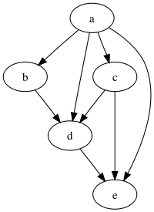

Рисунок 2– Ориентированный граф из индивидуального задания

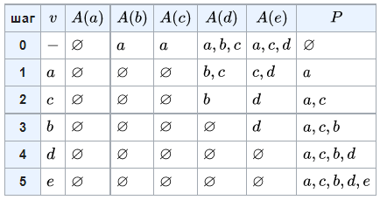

Листинг программы представлены в Приложении 1Г.

### **2.1.6. Выполнение задания 6**

В задании 6 требовалось написать программу поиска компонент сильной связности в ориентированных графах. Проиллюстрировать работу алгоритма для графа своего варианта.

Разбор примера

Листинг программы представлены в Приложении 1Д.

### **2.1.7. Выполнение задания 7**

При выполнении задания 7 необходимо было выполнить программно поиск мостов и точек сочленения в графах. Проверить наличие точек сочленения у графов своего варианта.

*Мостом* в неориентированном графе называется ребро, при удалении которого количество компонент связности графа увеличивается.

*Точкой сочленения* в неориентированном графе называется вершина, при удалении которой количество компонент связности графа увеличивается.

Разбор примера

Листинг программы представлены в Приложении 1Е.

### **2.1.8. Выполнение задания 8**

В задании 8 требовалось реализовать на С++ один из алгоритмов нахождения кратчайших путей в графах, обосновать причину выбора алгоритма. Проиллюстрировать работу алгоритма для графа своего варианта.

Разбор примера

Листинг программы представлены в Приложении 1Ж.

## 2.2. Часть 2. Решение алгоритмических задач

Для прохождения второй части учебной практики № 2 и получения доступа к архиву задач и системе автоматической проверки решений потребовалась регистрация на сайте <https://acm.timus.ru/>.

Регистрационные данные: имя пользователя – указать свой логин.

### **Описание решённых задач**

В ходе прохождения практики мною были решены следующие задачи: …, всего ___ задач. Каждая задача была реализована на языке программирования С++ и принята системой сайта.

Детально будут описаны наиболее интересные с точки зрения решения и тестирования решения задачи … .

На рисунке 3 показаны принятые системой задачи.

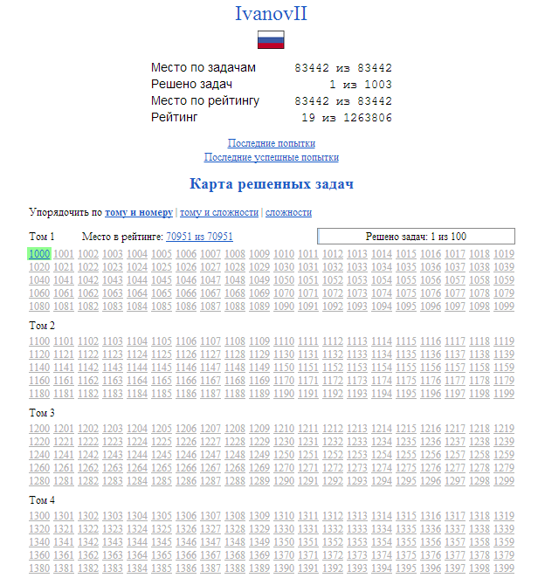

Рисунок 3 – Принятые системой задачи

1. ***Задача 1000. A+B Problem***

Ограничение времени: 1.0 секунды  
Ограничение памяти: 64 МБ

Вычислите a+b

### Исходные данные

a и b

### Результат

a+b

### Пример

|  |  |
| --- | --- |
| **исходные данные** | **результат** |
| 1 5 | 6 |

### Подсказка

Используйте +

**Метки:**задача для начинающих

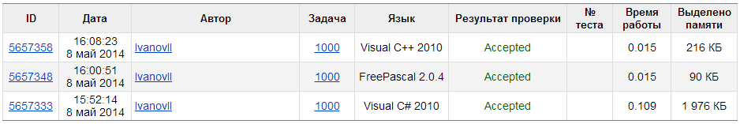

На скриншоте должно быть видно, когда и на каком языке программирования эта задача была принята системой.

***Описание решения:*** Для решения задачи необходимо считать два числа и вывести на экран их сумму. Листинг программы приведён в Приложении 2.

**Заключение**

Учебная практика № 2 способствовала формированию представления о современных библиотечных реализациях алгоритмов и структур данных и их использовании при решении прикладных задач.

Учебная практика № 2 содержала цикл заданий, задачами которых было закрепить навыки работы с различными структурами данных и формирование представления о сложных алгоритмах, алгоритмах на графах, используемых при решении производственных задач, закрепление навыков разработки прикладных программ на языке программирования C++.

В ходе практики было решено ___ задач, реализованных на языке программирования С++. Листинги всех составленных программ приведены в приложении.

Наиболее интересным оказалось …

Наиболее сложным оказалось …

## Библиографический список

1. Алгоритмы: построение и анализ / Т. Кормен, Ч. Лейзерсон, Р. Ривест, К. Штайн ; [пер. с англ. И. В. Красикова, Н. А. Ореховой, В. Н. Романова]; под ред. И. В. Красикова. – 2-е изд. - М. ; СПб. ; Киев : Вильямс, 2007.
2. Ахо А. Структуры данных и алгоритмы [пер. с англ. А. А. Минько]. – М. : Вильямс, 2001.
3. Кнут Д. Искусство программирования. Том 1. Основные алгоритмы. – 3-е изд. – М.: Вильямс, 2011.
4. Кнут Д. Искусство программирования. Том 3. Сортировка и поиск. – 2-е изд. – М.: Вильямс, 2000.
5. Кормен Т., Лейзерсон Ч., Ривест Р., Штайн К. Алгоритмы: построение и анализ = Introduction to Algorithms / Под ред. И. В. Красикова. – 2-е изд. – М.: Вильямс, 2005.
6. Мальцев С. П. Олимпиадное программирование : учебно-методическое пособие / С. П. Мальцев. – Улан-Удэ : БГУ, 2019.
7. Окулов С. М. Абстрактные типы данных. – М. : БИНОМ. Лаборатория знаний, 2009.
8. Окулов С. М. Дискретная математика: теория и практика решения задач по информатике : учебное пособие. – 4-е изд., электрон. – М. : Лаборатория знаний, 2020.
9. Седжвик, Р. Алгоритмы на С++ / Р. Седжвик. – 2-е изд., испр. – М. : Национальный Открытый Университет «ИНТУИТ», 2016.
10. Царёв Р. Ю. Алгоритмы и структуры данных (CDIO) : учебник / Р.Ю. Царёв, А.В. Прокопенко. – Красноярск : СФУ, 2016.

## Приложение 1

(Листинги программ)